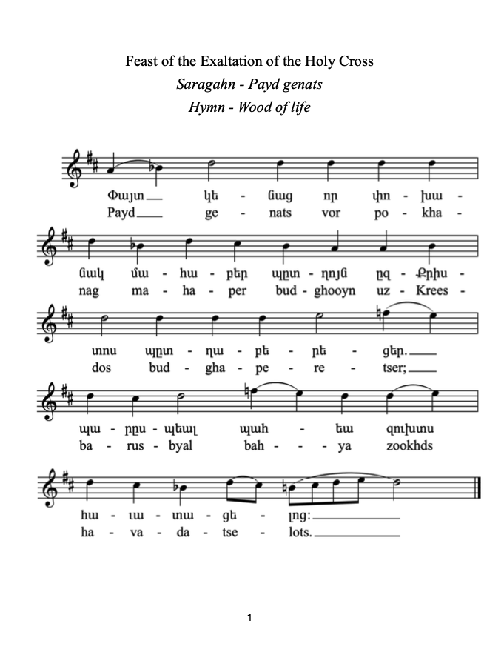

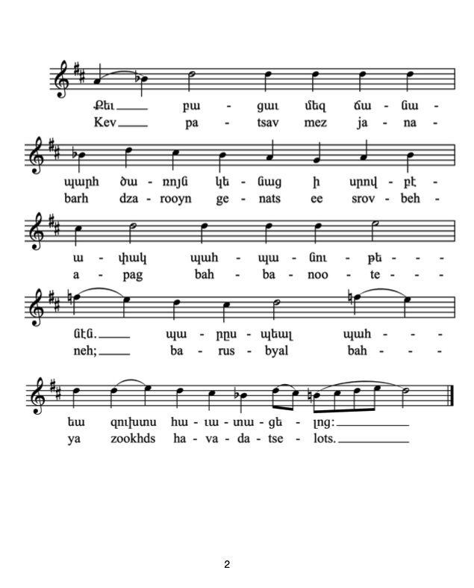

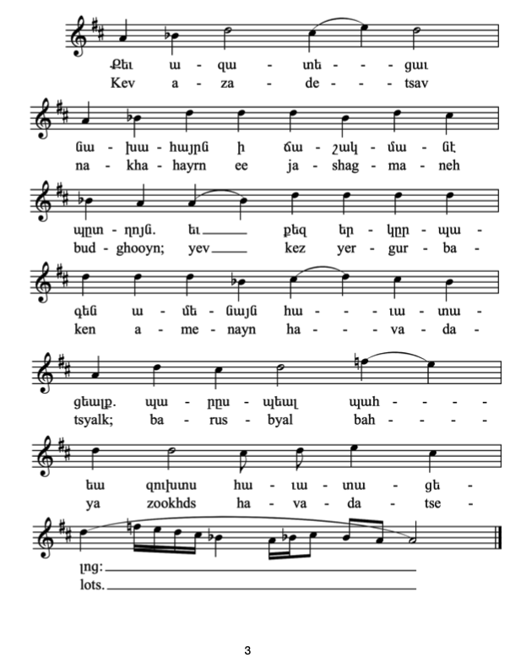

Fête de l’Exaltation de la Sainte Croix
Saragahn - Payd genats
Hymne - Bois de vie

Ô bois de vie, au lieu du fruit fatal,
tu as donné naissance au Christ.
Fortifie et protège l’alliance des fidèles.

Par toi s’est ouvert à nous le chemin de l’arbre de vie,
qui était gardé par les séraphins.
Fortifie et protège l’alliance des fidèles.

Par toi, l’ancêtre a été libéré [du péché] de manger le fruit.
Et tous les fidèles se prosternent devant toi.
Fortifie et protège l’alliance des fidèles.

